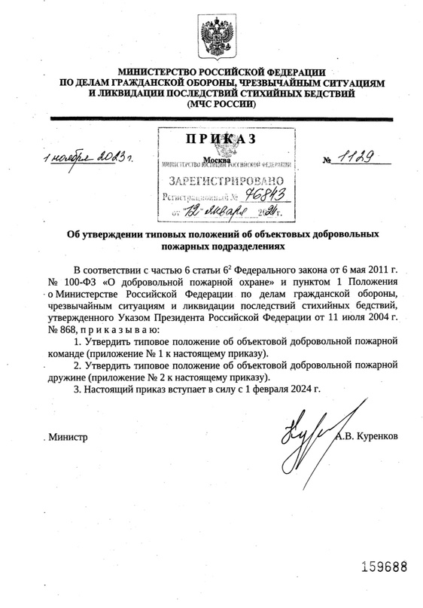
Официально опубликован приказ МЧС России от 1 ноября 2023 г. № 1129 «Об утверждении типовых положений об объектовых добровольных пожарных подразделениях».
Приказом утверждается:
- типовое положение об объектовой добровольной пожарной команде;
- типовое положение об объектовой добровольной пожарной дружине.

Документ вступает в силу с 1 февраля 2024 года.

Информация взята из открытых интернет-источников.

